實驗五
Memory block –
substitute dual-port memory by
one port memory
學生: 謝旻錡
學號: 313512078
日期: 2025/04/12

- 實驗目的
學習使用 Quatus 內提供的RAM模組，並學習RAM的應用。
本此實驗demo目標是，使用兩個one port ram 達成two port的功能。One port ram的address 同時控制讀寫，同一時間內寫入a資料且同時讀出b資料，而two port ram 有能力可以同一時間內寫入a資料且同時讀出b資料，達到讀寫各有自己的address port。

- 實驗程式碼
Part5 Demo題目，為使用2個1-port RAM組合成2-port RAM。藉此了解2-port 架構及其與1-port 之差異。
Table 1.Input/Output
Input |  | Output
CLOCK_50 | CLK | LEDR0 | 寫入使能訊號指示燈
SW[4:0] | 5bit寫入位址訊號 | HEX3-2 | 目前讀出位址(以16進制表示)
SW[8:5] | 4bit寫入數值訊號 | HEX1-0 | 目前讀出數值(以16進制表示
SW[9] | 寫入使能訊號

主要功能及架構:
我們想要一個能每秒更新顯示RAM中儲存的資料的顯示器，並且可以在不影響顯示的情況下輸入修改RAM中的儲存值。
因此我們會需要a. 計數器、b. 2-port RAM 、c. 七段顯示器，這三個電路來完成功能。

- 時間計數器 (顯示規格: 讀出位址請每秒+1更新，計數到31時歸零)
計數器clk為50MHz，每50M為一秒鐘 (clk_count == sec, sec = 26'd49999999)，
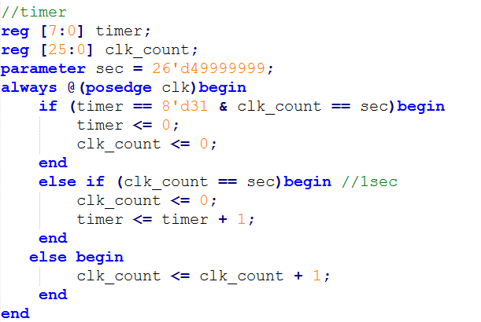
Figure 1. time counter

- 2-port RAM
2-port RAM主架構:
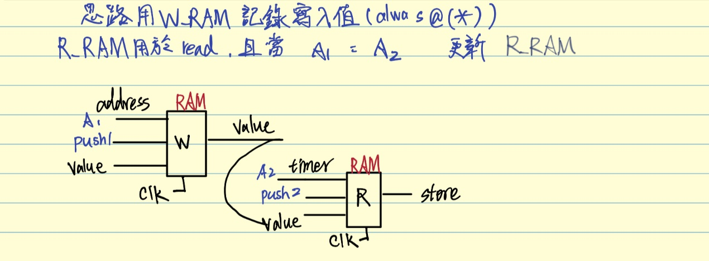
Figure 2. 2-port RAM 主架構

宣告兩個1-port RAM，一個RAM用於寫另一個RAM用於讀。
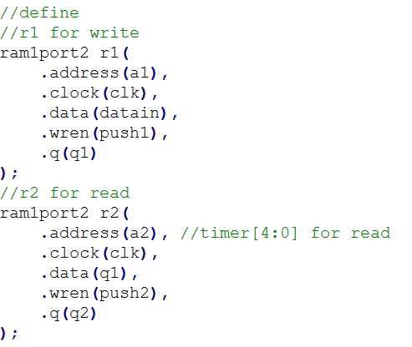
Figure 3. write RAM/ read RAM
由Figure 2. 2-port RAM 主架構的思路主要參考write back的資料更新模式，write_RAM負責記錄寫入的資料，但 read_RAM不同時更新，直到要循環到要顯示此地址的資料時，才將 write_RAM 中的資料更新至read_RAM 中。
Write back 資料更新模式為電腦中cache和memory 資料交換的一種模式，其好處是當cache更新時，memory不會同時更新，而是標記成dirty cache，當cache要被寫回memory時才會更新資料至memory中，其好處是提高硬體間資料通訊效率。
我參考此方式，其資料間非同步更新的方式，來使我的read_RAM 輸出，不會因write in 新資料而被中斷干擾。
因此我需要兩個分開的寫入訊號(push1/push2)用來分別控制write_RAM和read_RAM，如Figure 4. 觸發時序圖和Figure 5. 觸發訊號設計表示。Push1為write_RAM的寫入訊號，Push2為read_RAM 的寫入訊號，兩者關係為$push2=\sim push1$ ，表示平時read_RAM會隨time持續更新write_RAM中的儲存值，但當write_RAM 更新時(push1 == 1)，read_RAM就不會隨著更新(push2 == 0)，不受write_RAM 干擾。
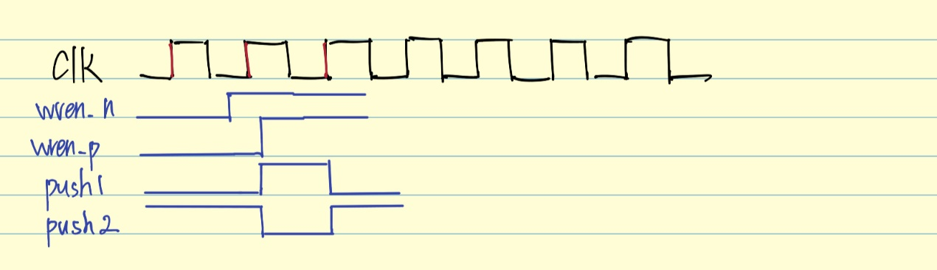
Figure 4. 觸發時序圖
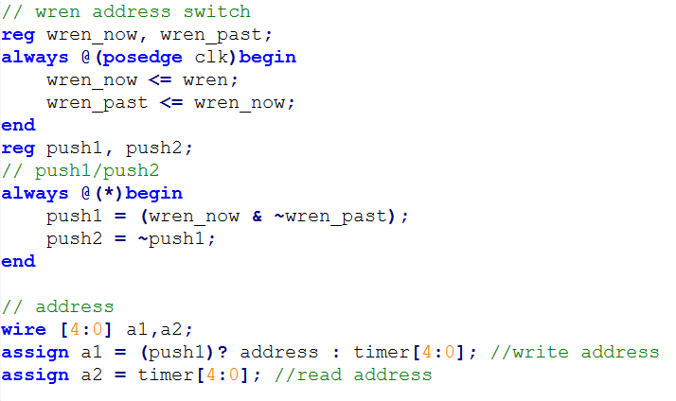
Figure 5. 觸發訊號設計

- 七段顯示器模組(16進制)
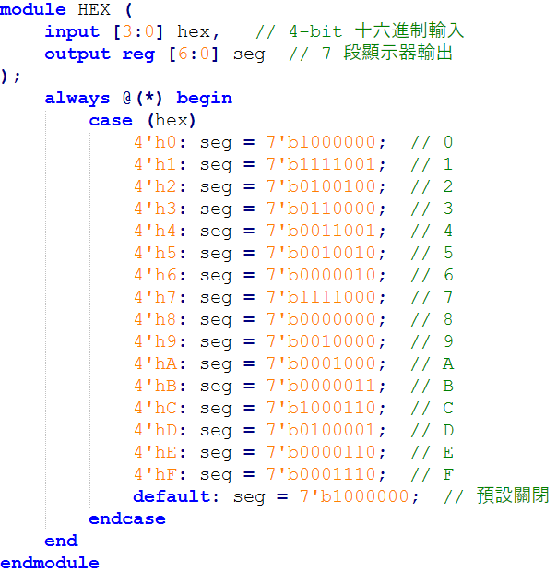
Figure 6. HEX module
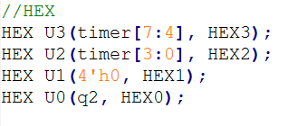
Figure 7. 七段顯示器輸出

- 實驗結果照片(optional)
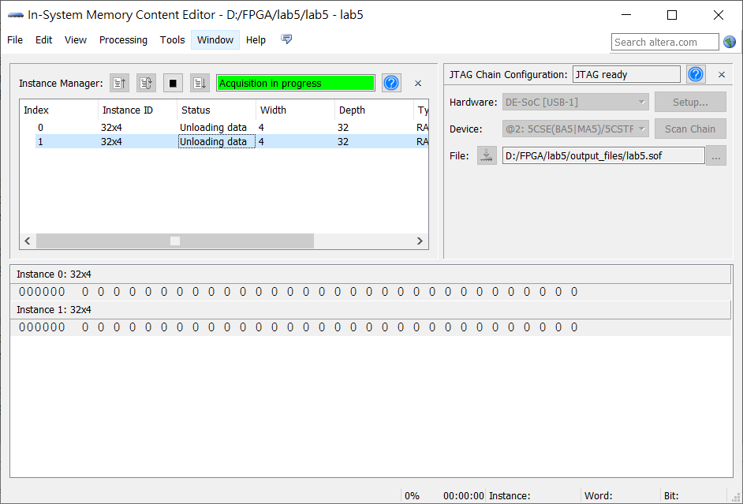
初始值全為零
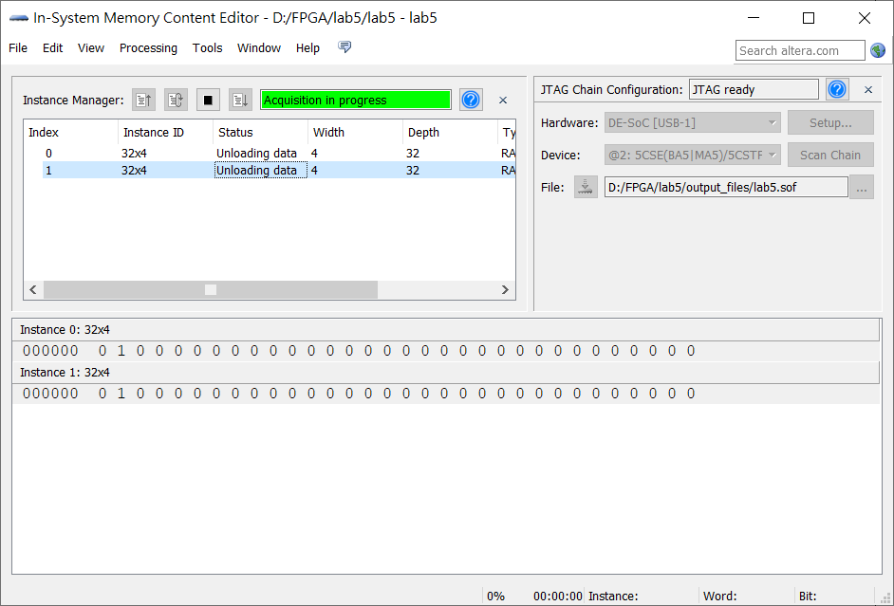
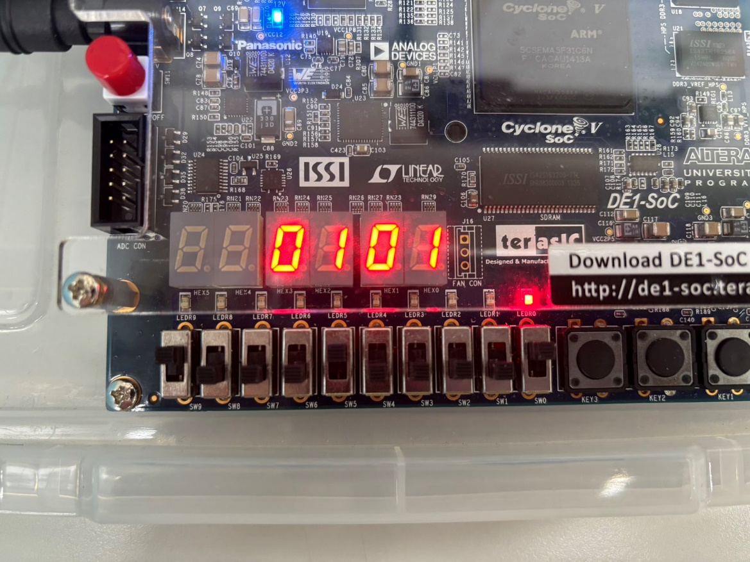
地址1中儲存1
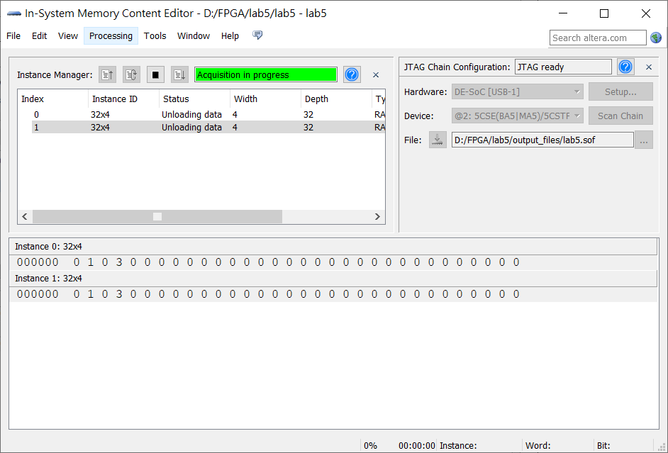
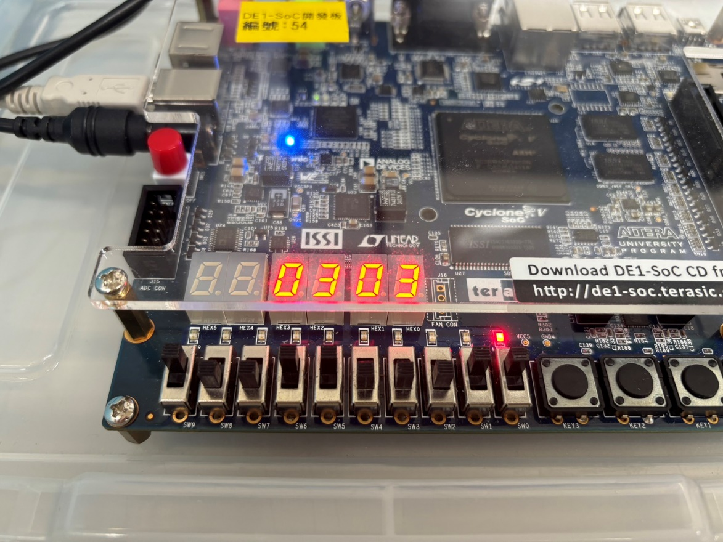
地址3中儲存3
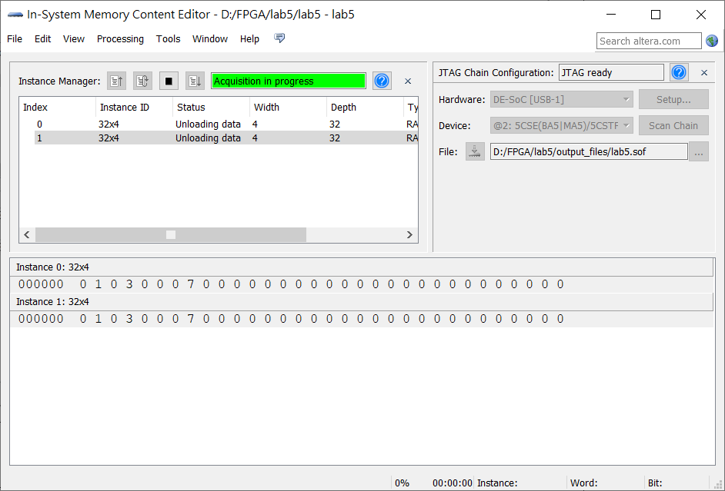
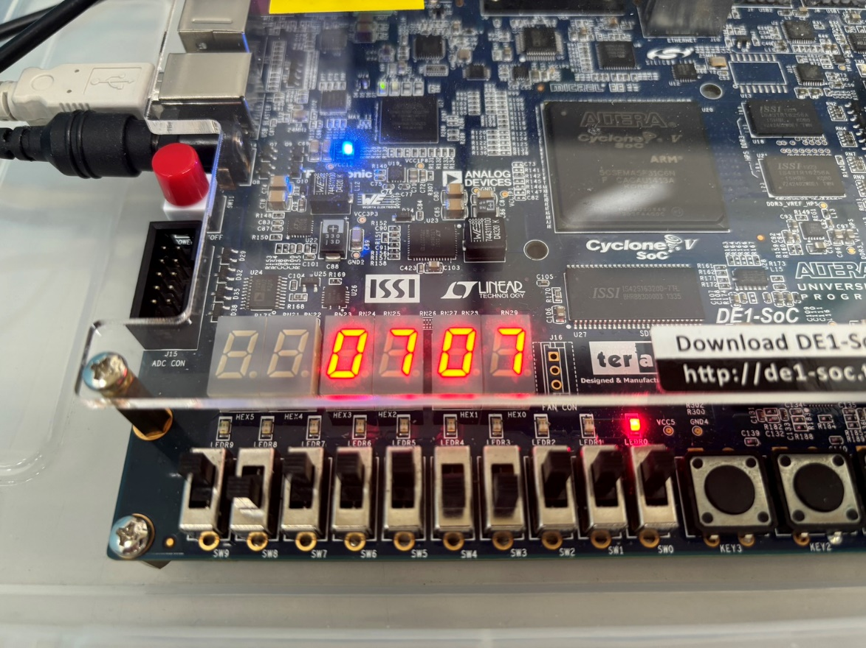
地址7中儲存7
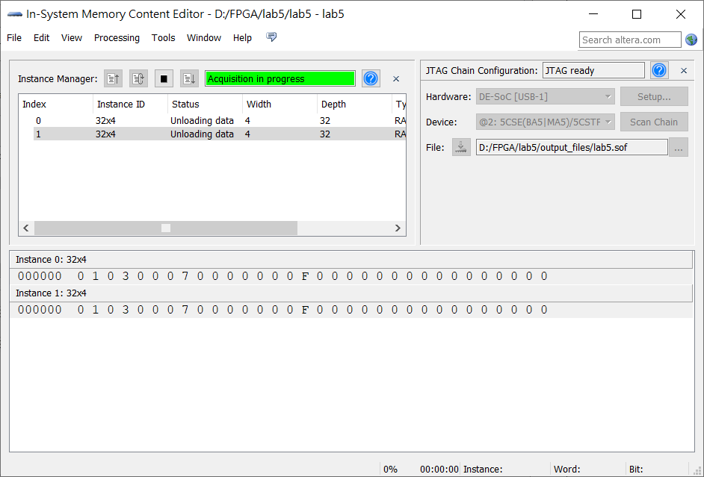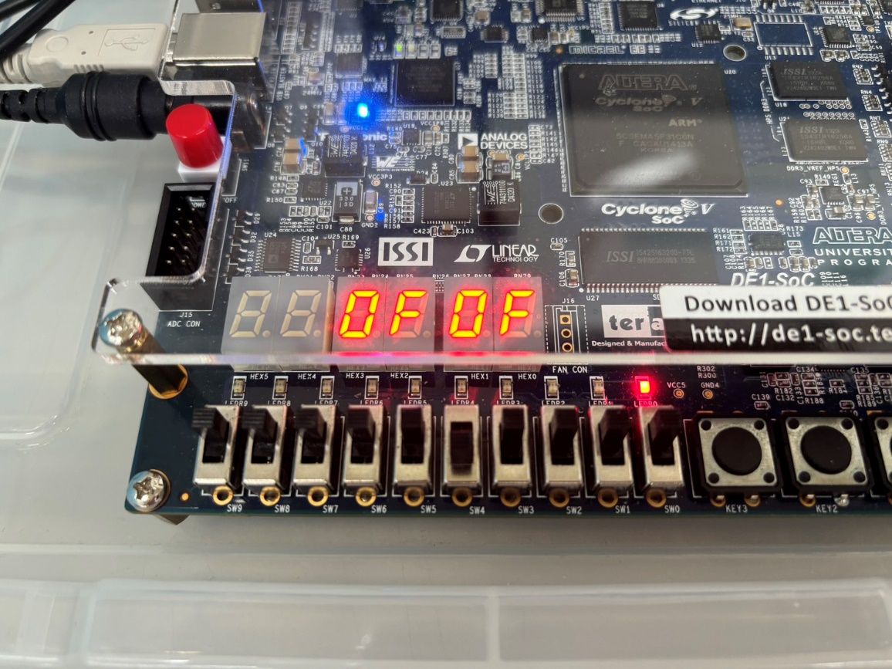
地址15中儲存15
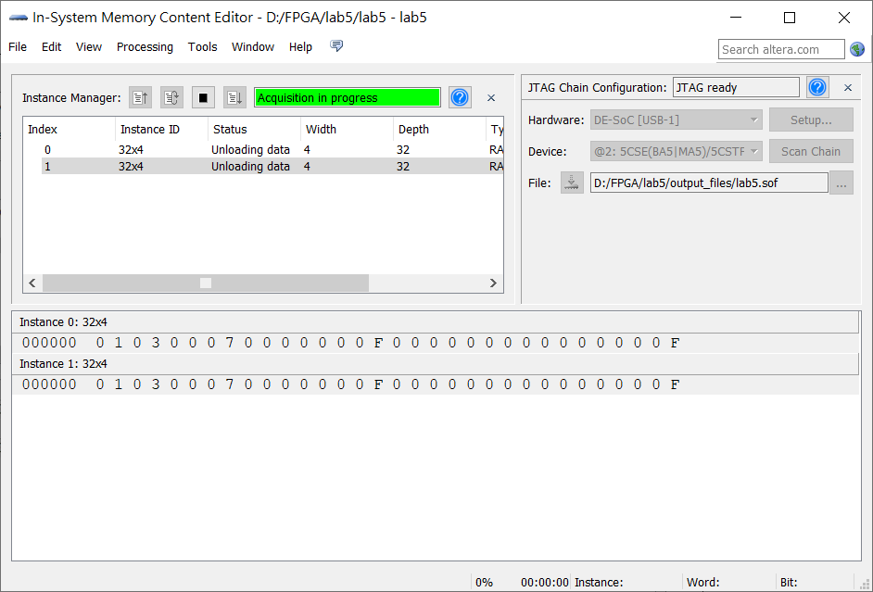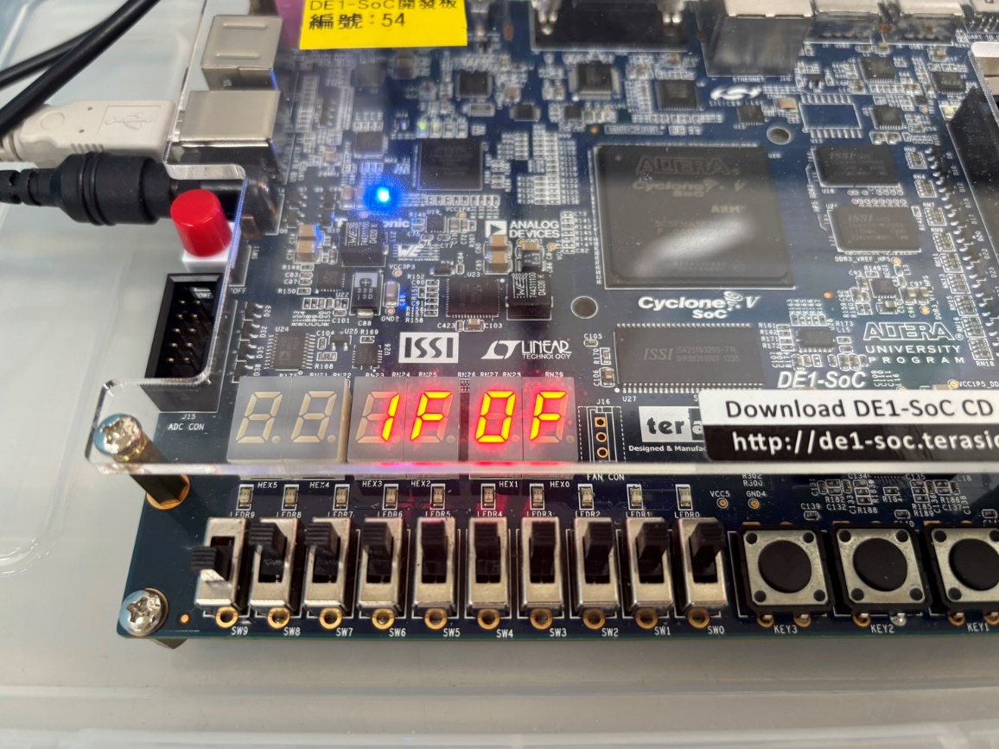
地址31中儲存15

- RTL布局(optional)
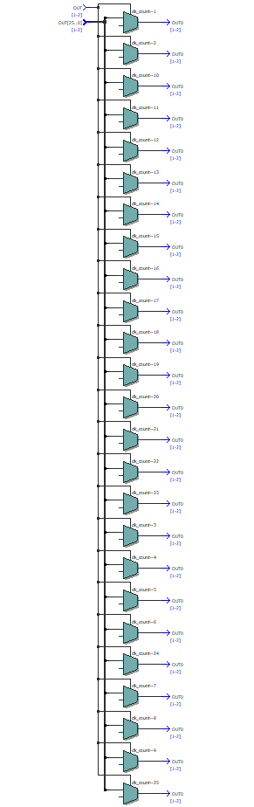
計時器的計數器RTL前半電路

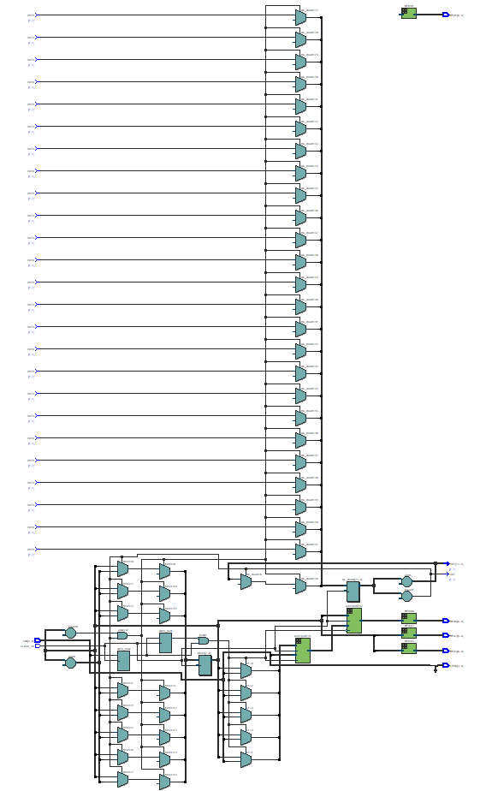
上半部
下半部
上半部: 計時器的計數器RTL後半電路
下半部: dual-port RAM 主電路
- 問題與討論
如果要以此demo的模組進行更多的延伸應用，須注意writer及read中的資料是不同步的，read中的資料是較慢更新的(最多時差一個循環31秒)，所以如果需要最新的即時資料用於計算或判斷時，那注意要取write中的值，而非read中的值。

